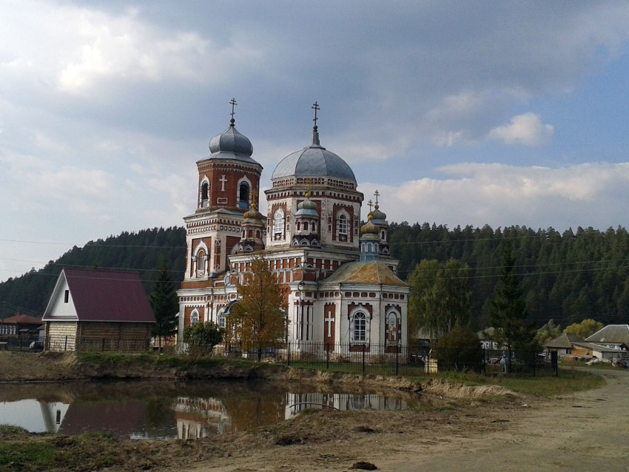

Храм Николая Чудотворца села Новая Ханинеевка, 1898 год.

За сельской околицей – возвышенность, настоящая гора, с крутыми склонами, поросшая сосняком и чернолесьем. Холмов и боров в нашем районе предостаточно, но здесь они особенно впечатляют. Село кажется защищённым от всех ветров и напастей. Но как раз невзгоды случались здесь довольно часто. За свою более чем двухвековую историю селение не единожды горело, почти исчезало. По его улицам и дворам прокатилась смута, гражданская война. Но предки нынешних селян выживали, и на месте пепелищ, разорённых крестьянских гнёзд заново строились усадьбы. И чем больше Ханинеевка претерпевала изменений, чем больше испытывала ударов судьбы, тем становилась крепче и мелее сердцу её жителей. Село переняло имя соседней деревни. Хотели было назвать выселок Похвостневым, посколько переселились из Старой Ханинеевки на новое место по милости помещицы Похвостневой; но решили иначе: если есть Старая, значит, быть и Новой Ханинеевке.

Староханинеевский выселок образовался в 1770 году. К первым поселенцам прибавлялись новые семьи, в основном из степных районов. И со временем Новая Ханинеевка в своём развитии обошла соседку. В 1913 году в Старой былр 396 жителей при 54 дворах, а в В 1913 году в Старой былр 396 жителей при 54 дворах, а в Новой- 700 душ при 110 домах.

1803 г. – построен деревянный храм, он освящен во имя Николая Чудотворца, Святых и Праведных Захария и Елизаветы, в 1898 году построен новый каменный храм. В 1937 г. церковь закрыли.
В 1990 г. начали работы по восстановлению храма.
1991 г. – состоялось первое богослужение. 1993 г. – закончены все ремонтные и художественные работы.
Церковь Николая Чудотворца (православный приходской храм) 1890-1897 гг, расположена по адресу: Ульяновская область, Барышский район, с. Новая Ханинеевка включена в реестр памятников истории и культуры, как памятник регионального значения Решением исполкома Ульяновского областного Совета народных депутатов от 12.02.1990 № 79.
В советский период времени в здании располагался клуб, в настоящее время здание храма используется для религиозных нужд.
Здание отремонтировано благодаря местным жителям и администрации района. Памятник представляет историко-культурную и архитектурную ценность, является образцом русско-византийского стиля, характерного для культовых сооружений конца XIX в.
